# **Microsoft Teams-møter i Outlook – veiledning** Deltakelse i et Teams-møte krever at du enten

* har en konto i Microsoft Teams og Microsoft Teams App installert på pc, mac, nettbrett eller mobiltelefon
* 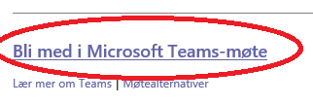har en nettleser som støtter Microsoft Teams. Det bør være siste versjoner av *Google Chrome* eller *Microsoft Edge*. Andre nettlesere vil gi begrenset tilgang til funksjonene i møtet. Derfor anbefales det ikke å bruke nettleser-versjonen hvis du logger inn fra for eksempel en iPad.

Trykk på linken i møteinnkallelsen:

Hvis du har Microsoft Teams App får du anledning til å åpne appen. Hvis du ikke har den, velger du «Bli med på nettet i stedet». Når du kobler deg på møtet, bør du passe på at mikrofon og kamera er avslått når du ikke har ordet. Hvordan dette gjøres blir beskrevet i veiledningene under.

Du kan også laste ned appen i linken i møteinnkallelsen, men det bør helst gjøres på forhånd. <https://products.office.com/nb-no/microsoft-teams/download-app>

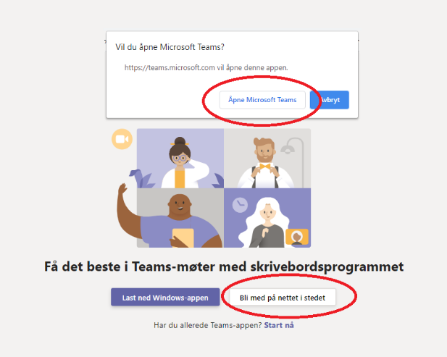

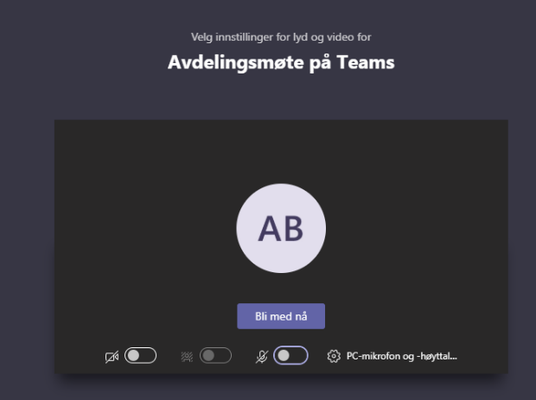Rett i forkant av møtestart/oppkobling kan du endre på følgende innstillinger:  
1.  Velg om kamera og mikrofon skal være på eller av når du kobler deg til møte  
2.  Sjekk eller gjør endringer på mikrofon- og lydinnstillinger før oppkobling  
3.  Trykk «Bli med nå» for å koble deg opp til møtet  
  
 

## Under møtet:

Inne i møtet vil du få opp en meny omtrent som den under. Det er ikke sikkert menyen vises hele tiden, vanligvis aktiveres den når du beveger litt på musepekeren. Utseendet vil avhenge av hvordan du har logget deg inn i møtet:



**1 2 3 4 5 6 7 8 9**

De forskjellige funksjonsknappene:

1. Åpne deltakerliste. Listen kommer vanligvis opp i høyre bildekant.
2. Åpne chattefunksjonen. Listen kommer vanligvis opp i høyre bildekant.
3. Rekk opp hånda. Brukes for å ta ordet. Husk å ta den ned igjen etter du har fått ordet.
4. Grupperom. Her kan du sende folk ut i bestemte grupperom der du som møteleder setter opp gruppene. NB!: denne knappen finnes kun hos arrangør av møtet
5. Flere funksjoner. Bla. gjøre bakgrunnen din uskarp eller endre enhetsinnstillinger dersom du sliter med lyden din. Endre **din egen** visning av de andres ansikter – prøv deg frem
6. **Skru av og på kamera**
7. **Skru av og på mikrofon**
8. Skjermdeling (skal bare brukes av møtelederne)
9. Forlat møtet

Hvis du ved en feil forlater møtet, kan du koble deg på igjen ved å trykke på linken i møteinnkallelsen. Hvis du har problemer med andre innstillinger, for eksempel mikrofon og høyttalerlyd, er det noen ganger lettest å forlate møtet og fininnstille i menyen der du logger deg inn i møtet.

I hovedbildet vises flere videobilder samtidig. Som deltaker kan du bestemme om du bare vil se ett bilde, ved å høyreklikke på bildet og velge «Feste». Høyreklikk og velg «Løsne» når du vil tilbake til visning av fire bilder igjen.